第三章 采购需求
1.根据“关于印发《政府采购进口产品管理办法》的通知”的相关规定，下列采购需求中标注进口产品的货物均已履行相关论证手续，经核准采购进口产品，但不限制满足询价通知书要求的国内产品参与竞争。未标注进口产品的货物均为拒绝采购进口产品。
2.下列采购需求中：如属于《节能产品政府采购品目清单》中政府强制采购的节能产品，则供应商所投产品须具有市场监管总局公布的《参与实施政府采购节能产品认证机构目录》中的认证机构出具的、处于有效期内的节能产品认证证书。
3.成交供应商必须确保整体通过采购人及有关主管部门验收；如成交供应商因未及时现场考察而导致的报价缺项漏项或成交后无法完工，成交供应商自行承担一切后果。
4.采购文件中需要提供的产品相关的检测报告等有关证明文件，供应商在响应文件中无需提供，成交供应商须随货提供满足采购文件要求的产品检测报告等有关证明文件至采购人。采购人审查不符合采购文件要求的采购人有权解除合同，给采购人造成损失的由中标人承担相应赔偿，并按有关法律法规进行处理。
一、商务要求：
序号 | 商务条款名称 | 具体要求内容
1 | 付款方式 | 供货安装调试完成经业主验收合格后一次性付清。
2 | 供货及安装地点 | 采购人指定地点
3 | 供货及安装期限 | 自合同签订之日起30日历天。
4 | 免费质保期 | 验收合格之日起2年
5 | 包装要求 | 除另有约定外,供应商交付全部货物的包装要求  严格按照国家强制标准执行。
- 技术要求
序号 | 参考图片 | 货物名称 | 规格型号 | 数量 | 单价（元） | 技术参数要求 | 所属行业
四人间
1 | 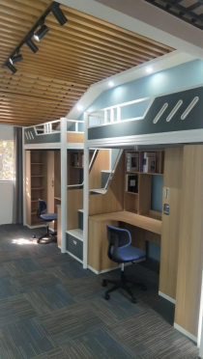 | 2人位床 | 4600*900*2050 | 480 | 4850 | （床板高度1800，护板高度为400，床靠墙护板不少于200）  1、基材：刨花板：静曲强度≥14 Mpa，弹性模量≥2600Mpa，内胶合强度≥0.35Mpa，表面胶合强度≥1.3Mpa，板面握螺钉力≥1400N、板边握螺钉力≥800N，板内密度偏差、2H吸水厚度膨胀率均合格, 甲醛释放量≤0.03mg/m³，苯酚释放量未检出，苯、甲苯、二甲苯均未检出，TVOC≤30μg/m³。  2.基材贴面材质：采用优质三聚氰胺板基材，防污阻燃、耐磨抗划痕；表面耐香烟灼烧；静曲强度≥12Mpa，含水率5.0-10.00（%）,密度0.60-0.90（g/m³），表面胶合强度≥1.5MPA,握螺钉力：板面≥1400N，板边≥800N，表面耐划痕≥1.5N表面无大于90%的连续划痕，表面耐香烟灼烧达到5级，表面耐干热达到5级，甲醛释放量≤0.03mg/m³，苯酚释放量未检出，苯、甲苯、二甲苯均未检出，TVOC≤30μg/m³。  3.封边：选用优质同色PVC封边，具有耐干热、耐磨性，耐老化性无开裂，耐冷热循环性，耐开裂性1级，耐光色牢度≥4级，甲醛释放量检出限为0.1mg/L。  4.粘胶：热熔胶采用环保粘胶剂，总挥发有机物≤5g/kg。  5.工艺：防护脚垫处理。  6.五金件：床边立柱采用多边形管材，厚度≥65*65*1.2mm（±1mm），床中立柱采用方管，厚度≥60*60*1.2mm，床挺采用D型管，厚度≥104*40*1.2mmP（±1mm），床护栏管壁厚≥ 25*25*1.0mm，护栏用MFC板装饰，每位床加设固定链接档≥5根，采用三角异型管，≥34*34*1.0mm方管，▲爬梯踏板采用≥1.5mm厚的优质冷轧板一次冲压成型，有防滑纹带夜光防滑条。立柱表面为光面哑光静电喷涂，床体连接部位为内嵌隐藏式链接件，厚度不低于1.2mm优质管材。  8.公用爬梯，阶梯带收纳功能，收纳处开门方式为侧开，爬梯长度为600，深度不少于250，爬梯上方设置扶手，φ22*1.0mm原管型材  9.成品检测数值：甲醛释放量≤0.1mg/L。  10.技术标准：基材类：GB/T 4897-2015<《刨花板》；GB18580-2017《室内装饰装修材料 人造板及其制品中甲醛释放限量》；GB/T 35601-2017《绿色产品评价人造板和木质地板》；GB/T 17657-2013《人造板及饰面人造板理化性能试验方法》；GB/T 31762-2015《木质材料及其制品中苯酚释放量测定小型释放舱法》；基材贴面类：GB 18580-2017《室内装饰装修材料人造板及其制品中甲醛释放限量》；GB/T 17657-2013《人造板及饰面人造板理化性能试验方法》；GB/T 35601-2017《绿色产品评价人造板和木质地板》；GB/T 15102-2017《浸渍胶膜纸饰面纤维板和刨花板》；PVC封边条：QB/T 4463-2013《家用封边条技术要求》；GB/T 17657-2013《人造板及饰面人造板理化性能试验方法》；热熔胶：GB 18583-2008《室内装饰装修材料胶粘剂中有害物质限量》GBT，钢管（钢架）：参照:GB/T 3325-2017《金属家具通用技术条件》；QB/T 3832-1999《轻工产品金属镀层腐蚀试验结果的评价》；QB/T 3827-1999《轻工产品金属镀层和化学处理层的耐腐蚀试验方法乙酸盐雾试验 (ASS) 法》。  11.成品检测依据：GB/T 3325-2017《木金属家具通用技术条件》；GB 18584-2001《室内装饰装修材料木家具中有害物质限量》。  12.床板为排骨架，松木材质，打磨光滑，无毛刺  13.桌面为L型设置，衣柜旁设置储物书架（450*250*1790），衣柜带锁  15.立柱（不含蚊帐杆）和衣柜门为白色，其他为原木色 | 工业
2 | 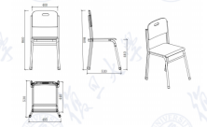 | 写字椅 | L495*W530*H860  钢木 | 960 | 195 | 1、 椅子前脚钢管采用不小于φ25mm*厚 1.5mm 的钢管制作。  2、椅子后脚钢管采用截面长*宽*厚不小于 40mm *20mm *1.5mm 的钢管制作。  3、 椅子前后脚加嵌入式防潮防滑垫。  4、 椅子的座板、靠背板采用多层板或更优板材，厚度不小于 12mm，弯曲成型，露边处应采用环保透明漆封边。 | 工业
三人间
1 | 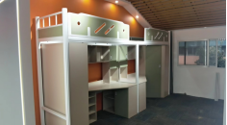 | 单人位床 | 2000*900*2050 | 95 | 2450 | 1、基材：刨花板：静曲强度≥14 Mpa，弹性模量≥2600Mpa，内胶合强度≥0.35Mpa，表面胶合强度≥1.3Mpa，板面握螺钉力≥1400N、板边握螺钉力≥800N，板内密度偏差、2H吸水厚度膨胀率均合格, 甲醛释放量≤0.03mg/m³，苯酚释放量未检出，苯、甲苯、二甲苯均未检出，TVOC≤30μg/m³。  2.基材贴面材质：采用优质三聚氰胺板基材，防污阻燃、耐磨抗划痕；表面耐香烟灼烧；静曲强度≥12Mpa，含水率5.0-10.00（%）,密度0.60-0.90（g/m³），表面胶合强度≥1.5MPA,握螺钉力：板面≥1400N，板边≥800N，表面耐划痕≥1.5N表面无大于90%的连续划痕，表面耐香烟灼烧达到5级，表面耐干热达到5级，甲醛释放量≤0.03mg/m³，苯酚释放量未检出，苯、甲苯、二甲苯均未检出，TVOC≤30μg/m³。  3.封边：选用优质同色PVC封边，具有耐干热、耐磨性，耐老化性无开裂，耐冷热循环性，耐开裂性1级，耐光色牢度≥4级，甲醛释放量检出限为0.1mg/L。  4.粘胶：热熔胶采用环保粘胶剂，总挥发有机物≤5g/kg。  5.工艺：防护脚垫处理。  6.五金件：床边立柱采用多边形管材，厚度≥65*65*1.2mm（±1mm），床中立柱采用方管，厚度≥60*60*1.2mm，床挺采用D型管，厚度≥104*40*1.2mmP（±1mm），床护栏管壁厚≥ 25*25*1.0mm，护栏用MFC板装饰，每位床加设固定链接档≥5根，采用三角异型管，≥34*34*1.0mm方管，▲爬梯踏板采用≥1.5mm厚的优质冷轧板一次冲压成型，有防滑纹带夜光防滑条。立柱表面为光面哑光静电喷涂，床体连接部位为内嵌隐藏式链接件，厚度不低于1.2mm优质管材。  8.公用爬梯，阶梯带收纳功能，收纳处开门方式为侧开，爬梯长度为600，深度不少于250，爬梯上方设置扶手，φ22*1.0mm原管型材  9.成品检测数值：甲醛释放量≤0.1mg/L。  10.技术标准：基材类：GB/T 4897-2015<《刨花板》；GB18580-2017《室内装饰装修材料 人造板及其制品中甲醛释放限量》；GB/T 35601-2017《绿色产品评价人造板和木质地板》；GB/T 17657-2013《人造板及饰面人造板理化性能试验方法》；GB/T 31762-2015《木质材料及其制品中苯酚释放量测定小型释放舱法》；基材贴面类：GB 18580-2017《室内装饰装修材料人造板及其制品中甲醛释放限量》；GB/T 17657-2013《人造板及饰面人造板理化性能试验方法》；GB/T 35601-2017《绿色产品评价人造板和木质地板》；GB/T 15102-2017《浸渍胶膜纸饰面纤维板和刨花板》；PVC封边条：QB/T 4463-2013《家用封边条技术要求》；GB/T 17657-2013《人造板及饰面人造板理化性能试验方法》；热熔胶：GB 18583-2008《室内装饰装修材料胶粘剂中有害物质限量》GBT，钢管（钢架）：参照:GB/T 3325-2017《金属家具通用技术条件》；QB/T 3832-1999《轻工产品金属镀层腐蚀试验结果的评价》；QB/T 3827-1999《轻工产品金属镀层和化学处理层的耐腐蚀试验方法乙酸盐雾试验 (ASS) 法》。  11.成品检测依据：GB/T 3325-2017《木金属家具通用技术条件》；GB 18584-2001《室内装饰装修材料木家具中有害物质限量》。  12.床板为排骨架，松木材质，打磨光滑，无毛刺  13.桌面为L型设置，衣柜旁设置储物书架（450*250*1790），衣柜带锁  15.立柱（不含蚊帐杆）和衣柜门为白色，其他为原木色 | 工业
2 |  | 2人位床 | 4000*900*2050 | 95 | 4450
3 |  | 写字椅 | L495*W530*H860  钢木 | 285 | 195 | 1、 椅子前脚钢管采用不小于φ25mm*厚 1.5mm 的钢管制作。  2、椅子后脚钢管采用截面长*宽*厚不小于 40mm *20mm *1.5mm 的钢管制作。  3、 椅子前后脚加嵌入式防潮防滑垫。  4、 椅子的座板、靠背板采用多层板或更优板材，厚度不小于 12mm，弯曲成型，露边处应采用环保透明漆封边。 | 工业
教师宿舍
1 | 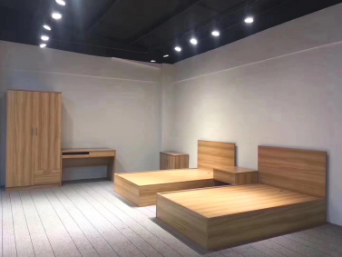 | 单人床 | 2000*1200*350/1100H | 65 | 1100 | 1、板材：采用18mm厚优质环保型饰面刨花板，经过防虫、防腐、防潮等化学处理，具有耐磨、耐高温、耐剐、抗渗透、容易清洁、防潮、不褪色、触感细腻特点，抗弯力强，环保等级达到F4星标准，板材符合GB/T 15102-2017-静曲强度≥14MP，弹性模量≥2800Mpa，内结合强度≥0.3Mpa，表面胶合强度≥1.7Mpa，板面握螺钉力≥1400N、板边握螺钉力≥900N，符合GB/T39600-2021、GB 18580-2017-甲醛释放量≤0.025mg/m³，达到ENF级，符合GB/T 35601-2017-苯、甲苯、二甲苯均未检出，TVOC≤30μg/m³。（需提供具有 CMA 或CNAS标识的具备相应检测资质机构出具的检测报告）  2、封边：采用ABS无缝防水封边，完全无缝粘接，外观完美无瑕，耐磨损、耐黄变，易清洁卫生，具有最优化的防潮性和耐热性，符合QB/T 4463-2013《家具用封边条技术要求》甲醛释放量≤1.5mg/L，耐磨性和耐开裂性均为合格（需提供具有 CMA 或CNAS标识的具备相应检测资质机构出具的检测报告）；  3、胶水：#采用优质环保型防水封边胶，具有防水性好、粘接强度高、附着力高，耐热、耐寒、耐水蒸气、耐化学品和耐溶剂性能优良，符合GB18583-2008《室内装饰装修材料胶粘剂中有害物质限量》总挥发性有机物≤100g/L（需提供具有 CMA 或CNAS标识的具备相应检测资质机构出具的检测报告）；  4、五金配件：采用阻尼三节静音导轨符合QB/T2454-2013《家具五金抽屉导轨》过载要求：猛关、猛开；拉出安全性；耐腐蚀要求，阻尼铰链符合QB/T2189-2013《家具五金杯状暗铰链》过载要求：水平静载荷；耐久性4万次、耐腐蚀要求。（需提供具有 CMA 或CNAS标识的具备相应检测资质机构出具的检测报告）；  5、床板为优质环保型饰面刨花板，四边封边，预留透气孔 | 工业
2 | 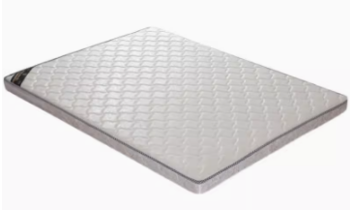 | 床垫 | 1200*2000*50H | 65 | 385 | 1.面料：选用优质透气针织棉面料 ，透气亲肤，不易滋生细菌。基材：采用优质椰棕，由环保纤维棉与天然椰棕 185°  高温一热压一次一体成型 ，无胶水添加，密度好，坚实度强，不易  塌陷，脱糖处理，杜绝螨虫滋生  2.技术标准：GB/T 26706-2011《软体家具棕纤维弹性床垫》  3.床垫厚度：5cm | 工业
3 | 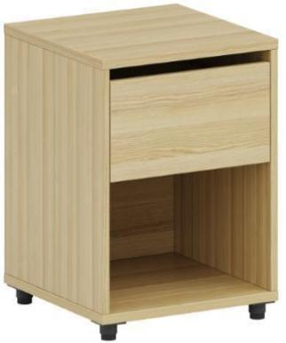 | 床头柜 | 400*400*450H | 65 | 235 | 1、板材：采用18mm厚优质环保型饰面刨花板，经过防虫、防腐、防潮等化学处理，具有耐磨、耐高温、耐剐、抗渗透、容易清洁、防潮、不褪色、触感细腻特点，抗弯力强，环保等级达到F4星标准，板材符合GB/T 15102-2017-静曲强度≥14MP，弹性模量≥2800Mpa，内结合强度≥0.3Mpa，表面胶合强度≥1.7Mpa，板面握螺钉力≥1400N、板边握螺钉力≥900N，符合GB/T39600-2021、GB 18580-2017-甲醛释放量≤0.025mg/m³，达到ENF级，符合GB/T 35601-2017-苯、甲苯、二甲苯均未检出，TVOC≤30μg/m³。（需提供具有 CMA 或CNAS标识的具备相应检测资质机构出具的检测报告）  2、封边：采用ABS无缝防水封边，完全无缝粘接，外观完美无瑕，耐磨损、耐黄变，易清洁卫生，具有最优化的防潮性和耐热性，符合QB/T 4463-2013《家具用封边条技术要求》甲醛释放量≤1.5mg/L，耐磨性和耐开裂性均为合格（需提供具有 CMA 或CNAS标识的具备相应检测资质机构出具的检测报告）；  3、胶水：#采用优质环保型防水封边胶，具有防水性好、粘接强度高、附着力高，耐热、耐寒、耐水蒸气、耐化学品和耐溶剂性能优良，符合GB18583-2008《室内装饰装修材料胶粘剂中有害物质限量》总挥发性有机物≤100g/L（需提供具有 CMA 或CNAS标识的具备相应检测资质机构出具的检测报告）；  4、五金配件：采用阻尼三节静音导轨符合QB/T2454-2013《家具五金抽屉导轨》过载要求：猛关、猛开；拉出安全性；耐腐蚀要求，阻尼铰链符合QB/T2189-2013《家具五金杯状暗铰链》过载要求：水平静载荷；耐久性4万次、耐腐蚀要求。（需提供具有 CMA 或CNAS标识的具备相应检测资质机构出具的检测报告）；  5、柜体配一个抽屉 | 工业
4 | 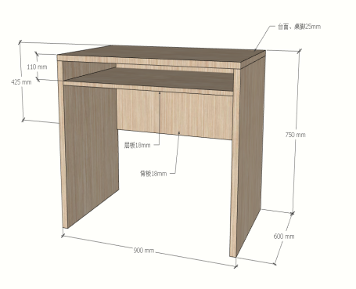 | 写字台 | 900*600*750 | 65 | 385 | 1、板材：采用18mm厚优质环保型饰面刨花板，经过防虫、防腐、防潮等化学处理，具有耐磨、耐高温、耐剐、抗渗透、容易清洁、防潮、不褪色、触感细腻特点，抗弯力强，环保等级达到F4星标准，板材符合GB/T 15102-2017-静曲强度≥14MP，弹性模量≥2800Mpa，内结合强度≥0.3Mpa，表面胶合强度≥1.7Mpa，板面握螺钉力≥1400N、板边握螺钉力≥900N，符合GB/T39600-2021、GB 18580-2017-甲醛释放量≤0.025mg/m³，达到ENF级，符合GB/T 35601-2017-苯、甲苯、二甲苯均未检出，TVOC≤30μg/m³。（需提供具有 CMA 或CNAS标识的具备相应检测资质机构出具的检测报告）  2、封边：采用ABS无缝防水封边，完全无缝粘接，外观完美无瑕，耐磨损、耐黄变，易清洁卫生，具有最优化的防潮性和耐热性，符合QB/T 4463-2013《家具用封边条技术要求》甲醛释放量≤1.5mg/L，耐磨性和耐开裂性均为合格（需提供具有 CMA 或CNAS标识的具备相应检测资质机构出具的检测报告）；  3、胶水：#采用优质环保型防水封边胶，具有防水性好、粘接强度高、附着力高，耐热、耐寒、耐水蒸气、耐化学品和耐溶剂性能优良，符合GB18583-2008《室内装饰装修材料胶粘剂中有害物质限量》总挥发性有机物≤100g/L（需提供具有 CMA 或CNAS标识的具备相应检测资质机构出具的检测报告）；  4、五金配件：采用阻尼三节静音导轨符合QB/T2454-2013《家具五金抽屉导轨》过载要求：猛关、猛开；拉出安全性；耐腐蚀要求，阻尼铰链符合QB/T2189-2013《家具五金杯状暗铰链》过载要求：水平静载荷；耐久性4万次、耐腐蚀要求。（需提供具有 CMA 或CNAS标识的具备相应检测资质机构出具的检测报告）；  5、桌下带开放桌斗，方便储物 | 工业
5 | 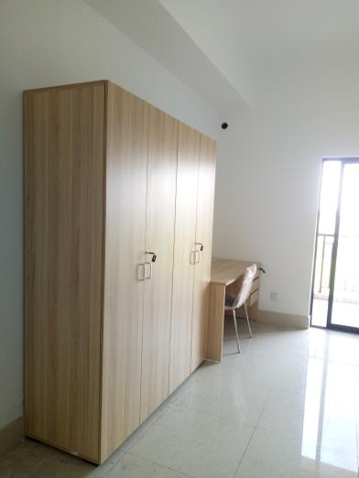 | 衣柜 | 800*500*1800 | 65 | 1150 | 1、板材：采用18mm厚优质环保型饰面刨花板，经过防虫、防腐、防潮等化学处理，具有耐磨、耐高温、耐剐、抗渗透、容易清洁、防潮、不褪色、触感细腻特点，抗弯力强，环保等级达到F4星标准，板材符合GB/T 15102-2017-静曲强度≥14MP，弹性模量≥2800Mpa，内结合强度≥0.3Mpa，表面胶合强度≥1.7Mpa，板面握螺钉力≥1400N、板边握螺钉力≥900N，符合GB/T39600-2021、GB 18580-2017-甲醛释放量≤0.025mg/m³，达到ENF级，符合GB/T 35601-2017-苯、甲苯、二甲苯均未检出，TVOC≤30μg/m³。（需提供具有 CMA 或CNAS标识的具备相应检测资质机构出具的检测报告）  2、封边：采用ABS无缝防水封边，完全无缝粘接，外观完美无瑕，耐磨损、耐黄变，易清洁卫生，具有最优化的防潮性和耐热性，符合QB/T 4463-2013《家具用封边条技术要求》甲醛释放量≤1.5mg/L，耐磨性和耐开裂性均为合格（需提供具有 CMA 或CNAS标识的具备相应检测资质机构出具的检测报告）；  3、胶水：#采用优质环保型防水封边胶，具有防水性好、粘接强度高、附着力高，耐热、耐寒、耐水蒸气、耐化学品和耐溶剂性能优良，符合GB18583-2008《室内装饰装修材料胶粘剂中有害物质限量》总挥发性有机物≤100g/L（需提供具有 CMA 或CNAS标识的具备相应检测资质机构出具的检测报告）；  4、五金配件：采用阻尼三节静音导轨符合QB/T2454-2013《家具五金抽屉导轨》过载要求：猛关、猛开；拉出安全性；耐腐蚀要求，阻尼铰链符合QB/T2189-2013《家具五金杯状暗铰链》过载要求：水平静载荷；耐久性4万次、耐腐蚀要求。（需提供具有 CMA 或CNAS标识的具备相应检测资质机构出具的检测报告）；  5、衣柜内部包含挂衣杆及层板 | 工业
6 | 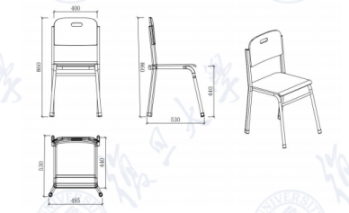 | 写字椅 | L495*W530*H860  钢木 | 65 | 195 | 1、 椅子前脚钢管采用不小于φ25mm*厚 1.5mm 的钢管制作。  2、椅子后脚钢管采用截面长*宽*厚不小于 40mm *20mm *1.5mm 的钢管制作。  3、 椅子前后脚加嵌入式防潮防滑垫。  4、 椅子的座板、靠背板采用多层板或更优板材，厚度不小于 12mm，弯曲成型，露边处应采用环保透明漆封边。
说明：
1.响应人的响应文件必须标明所投货物的品牌与参数，保证原厂正品供货。
2.本项目核心产品为“2人位床（4600*900*2050）”。
3.本项目主要标的为表中为2人位床（4600*900*2050）、2人位床（4000*900*2050）、写字椅 的设备，主要标的名称、品牌、规格、型号、数量、单价等信息将在成交结果公告中公示。
4.所有技术参数及要求采购人验收时将逐条核对，如发现与实际情况不符、虚假响应等，采购人报监管部门并追究违约责任。
5.响应人应按照询价通知书要求提供证明材料。若响应人提供了询价通知书未要求的证明材料，询价小组将不予评审。
6.响应人提供的证明材料须清晰地反映评审内容，如因材料模糊不清，导致询标小组无法辨认的，询标小组可以不予认可，一切后果由响应人自行承担。

